2020-2021学年四川省棠湖中学高一上学期第一次月考数学试题
注意事项：
1．答卷前，考生务必将自己的姓名和准考证号填写在答题卡上。
2．回答选择题时，选出每小题答案后，用铅笔把答题卡对应题目的答案标号涂黑。如需改动，用橡皮擦干净后，再选涂其它答案标号。回答非选择题时，将答案写在答题卡上。写在本试卷上无效。
3．考试结束后，将本试卷和答题卡一并交回。
第I卷 选择题（60分）
一、选择题：本题共12小题，每小题5分，共60分。在每小题给的四个选项中，只有一项是符合题目要求的。
1．下列四个关系中，正确的是（ ）
A．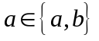 B．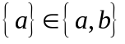 C．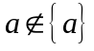 D．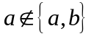
2．已知集合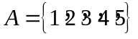，则集合的非空真子集的个数为（ ）
A．14 B．15 C．30 D．31
3．如图所示，可表示函数图象的是（ ）
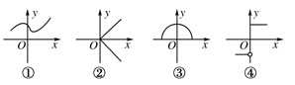
A．① B．②③④ C．①③④ D．②
4．下列选项中，表示的是同一函数的是（ ）.
A．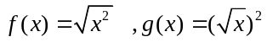 B．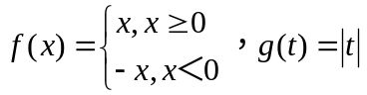
C．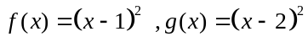 D．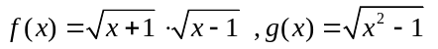
5．已知偶函数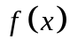满足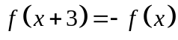，且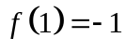，则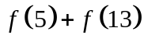的值为（ ）
A．-2 B．-1 C．0 D．2
6．下列函数既是奇函数，又在区间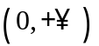上是减函数的是（ ）
A．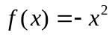 B．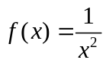 C．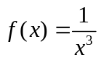 D．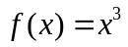
7．下列对应是从集合A到集合B的映射的是（ ）
A．集合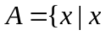是圆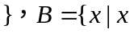是三角形，对应关系f：每一个圆都对应它的内接三角形
B．集合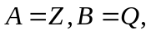对应关系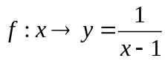
C．集合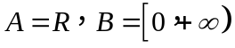，对应关系f：求绝对值
D．集合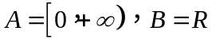，对应关系f：开平方
8．函数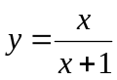的图象是（ ）
A．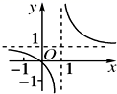 B．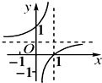
C．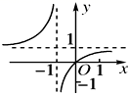 D．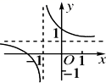
9．已知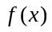是奇函数，当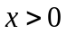时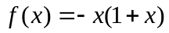，当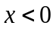时，等于（ ）
A．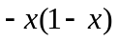 B．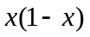 C．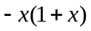 D．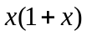
10．已知函数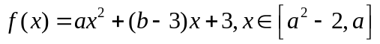是偶函数，则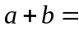（ ）
A．2 B．3 C．4 D．5
11．函数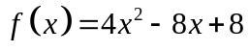在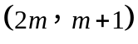上既没有最大值又没有最小值，则取值值范围是（ ）
A．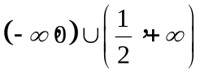 B．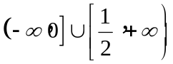
C．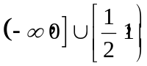 D．
12．若函数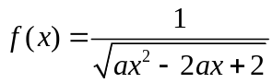的定义域为，则实数的取值范围是（ ）
A．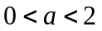 B．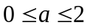 C．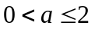 D．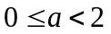

第II卷 非选择题（90分）
- 填空题：本题共4小题，每小题5分，共20分。
13．若全集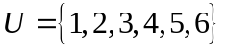，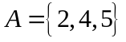，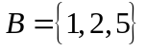，则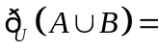_____.
14．若函数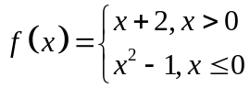，则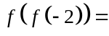______.
15．若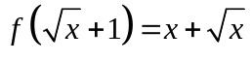，则的解析式为______．
16．函数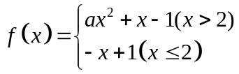是上的单调递减函数，则实数的取值范围是______ .
三．解答题：共70分。解答应写出文字说明、证明过程或演算步骤。
17．（10分）设集合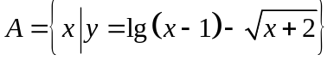，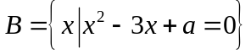.
（1）若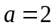时，求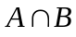；
（2）若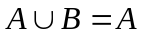，求的取值范围.

18．（12分）若全集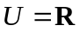，集合.
（1）当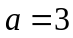时，求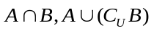；
（2）若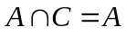，求实数的取值范围.

19．（12分）已知函数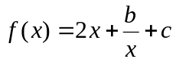，其中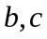为数且满足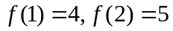.
（1）求函数的解析式；
（2）判断函数的奇偶性并说明理由；
（3）证明函数在区间(0,1) 上是减函数.

20．（12分）经过市场调查，超市中的某种小商品在过去的近40天的日销售量（单位：件）与价格（单位：元）为时间（单位：天）的函数，且日销售量近似满足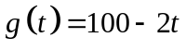，价格近似满足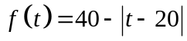．
(1)写出该商品的日销售额（单位：元）与时间（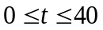）的函数解析式并用分段函数形式表示该解析式（日销售额=销售量商品价格）；
(2)求该种商品的日销售额的最大值和最小值.

21．（12分）已知函数f(x)＝4x²－4ax＋a²－2a＋2.
(1)若,求函数f(x)在区间[-1,3)上的最大值和最小值；
(2)若函数f(x)在区间[0,2]上有最小值3，求a的值.

22．（12分）已知函数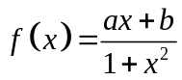是定义在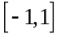上的奇函数，且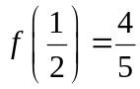.
（1）求的解析式；
（2）判断并证明的单调性；
（3）解不等式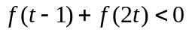

2020年秋四川省棠湖中学高一第一学月考试
数学试题参考答案
1．A 2．C 3．C 4．B 5．A 6．C 7．C 8．C 9．A 10．C 11．C 12．D
13．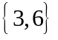 14．5 15．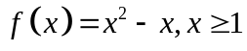 16．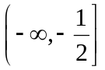
17．（1）由题意得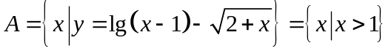，
因为a=2，所以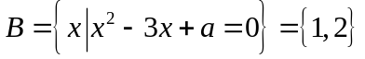
则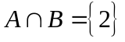
（2）因为，所以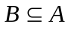
①当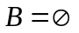时，由题意得9-4a＜0.解得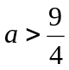；
②当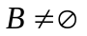时，由题意得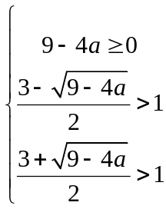 解得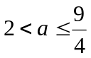. 综上，a的取值范围为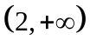.
18．解：（1）因为，所以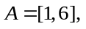又因为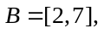所以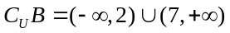，
故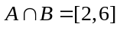，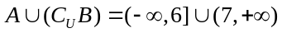；
（2）因为，所以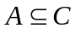，
又集合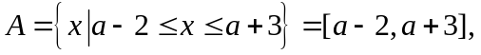
所以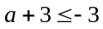或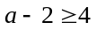，
即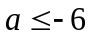或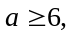
故实数的取值范围为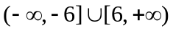.
19．（1）由题意得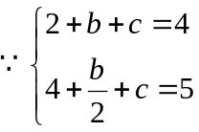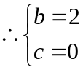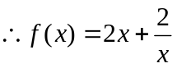，
（2）函数是奇函数
函数定义域是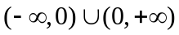
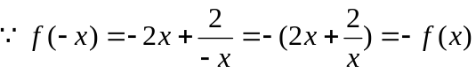所以函数是奇函数.
（2）任取x₁，x_{2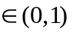，}且0<x₁<x₂<1，则
f(x₁)－f(x₂)＝(2x₁+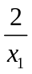)－(2x₂+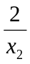)＝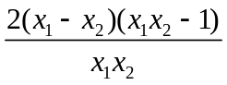，
∵0<x₁<x₂，∴0<x₁x₂<1，x₁－x₂<0，∴f(x₁)－f(x₂)>0，即f(x₁)>f(x₂)，
∴f(x)在(0，1)上是减函数.
20．（1）由题意知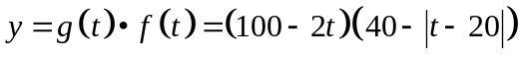
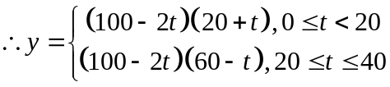．
（2）当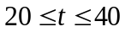时，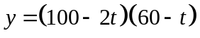在区间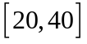上单调递减，故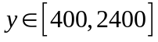；
当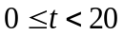时，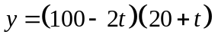在区间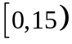上单调递增，在区间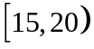上单调递减，故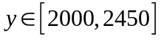
当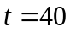时，取最小值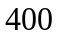，当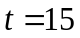时，取最大值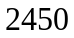．
21．(1) 若,则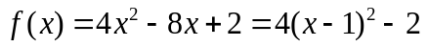
由函数f(x)得图形知：
当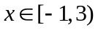时 .
（2）f(x)＝4(x－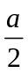)²－2a＋2，
①当≤0，即a≤0时，函数f(x)在[0,2]上是增函数．∴f(x)_{min}＝f(0)＝a²－2a＋2.
由a²－2a＋2＝3，得a＝1±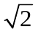.
∵a≤0，∴a＝1－.
②当0<<2，即0<a<4时，f(x)_{min}＝f()＝－2a＋2.
由－2a＋2＝3，得a＝－∉(0,4)，舍去．
③当≥2，即a≥4时，函数f(x)在[0,2]上是减函数，f(x)_{min}＝f(2)＝a²－10a＋18.
由a²－10a＋18＝3，得a＝5±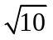.
∵a≥4，∴a＝5＋，综上所述，a＝1－或a＝5＋.
22．（1）∵函数是定义在的奇函数∴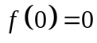，解得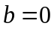
∵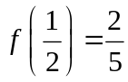∴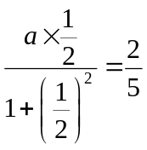，解得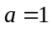
∴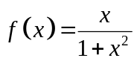.
（2）函数在上为增函数，证明如下：
设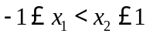
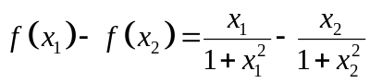=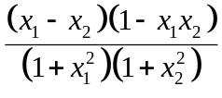，
因为
所以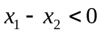，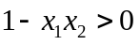，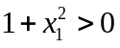，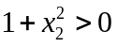
所以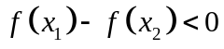，即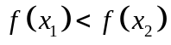.
∴函数在上为增函数
（3）因为函数在上为奇函数，所以
结合函数在上为增函数，故有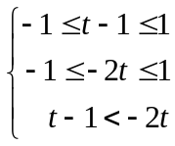，解得